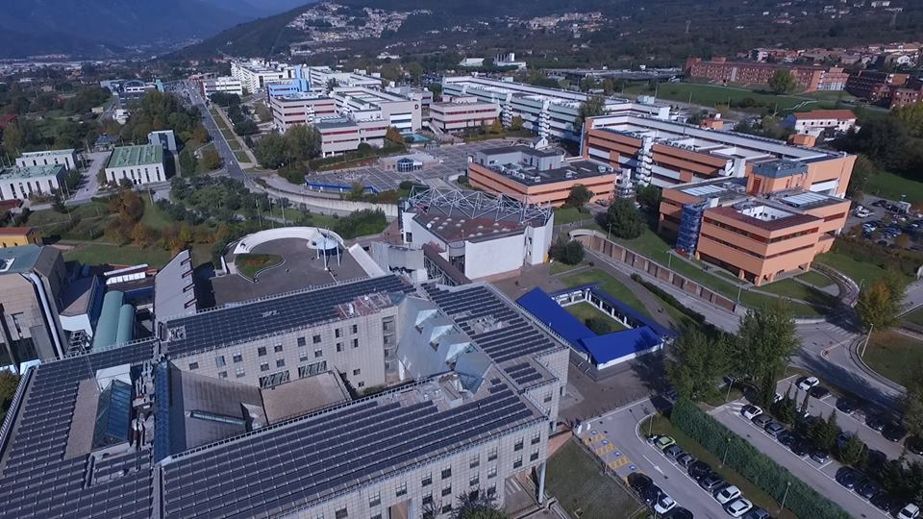

ICSB GLOBAL in ITALY - 2018 Conference
  - SOCIAL INNOVATION AND HUMANE ENTREPRENEURSHIP
FROM POLICY TO ACTION

  - CAMPUS UNIVERSITARIO – FISCIANO, 4 OTTOBRE
  - PALAZZO STORICO DI VILLA RUFOLO – RAVELLO, 5 OTTOBRE

L’International Council for Small Business (ICSB), con oltre 70 anni di storia e Associati in oltre 80 Paesi, da sempre rappresenta un luogo privilegiato di incontro e di dialogo fra Accademia, Policy Makers e mondo Imprenditoriale, circa il ruolo economico e sociale delle PMI.
Promotore della istituzione della Giornata Mondiale delle Micro e Piccole e medie Imprese (MSMEs day- 27 Giugno) presso le Nazioni Unite, ha con queste sviluppato nel tempo una collaborazione finalizzata al riconoscimento delle imprese e dei territori capaci di realizzare sviluppo economico e sviluppo sociale al tempo stesso nella cornice degli obiettivi UN di Sustainable Development Goals (SDG).
L’ultimo Forum tenuto al Palazzo di Vetro delle Nazioni Unite “Creating a shared Future” (https://icsb.org/home/msme-forum/) ha visto la partecipazione di oltre 400 Esperti ed Esponenti del mondo politico ed imprenditoriale dai 5 Continenti.
Il discorso globale avviato in collaborazione con le Nazioni Unite continua idealmente con questo primo appuntamento della Conferenza ICSB Global in Italy del 4 e 5 Ottobre 2018.
L’ambizione è quella di poter approfondire, con un selezionato gruppo di Associati ICSB e di Organizzazioni internazionali, i modelli di sviluppo imprenditoriale capaci di raccordarsi con la crescita sociale e la tutela dell’Ambiente naturale.
La Conferenza si svilupperà su 2 giornate.
La prima, del 4 Ottobre presso l’Università di Salerno, sarà maggiormente incentrata sul confronto Accademico fra gruppi di ricerca impegnati a livello internazionale sui temi della Social Innovation e della Humane Entrepreneurship.
La seconda, del 5 Ottobre presso il Sito di interesse storico di Villa Rufolo a Ravello, rappresenterà un momento di incontro con Imprenditori, Policy makers e Protagonisti dell’Innovazione Sociale, per raccontare Casi ed esperienze di eccellenza del panorama Italiano ed Europeo, e per fare una riflessione comune sulle ulteriori iniziative che si possono intraprendere nella cornice della collaborazione con le Nazioni Unite sul ruolo del sistema imprenditoriale nel perseguimento degli SDG.

Fra i relatori Invitati alla Conferenza si segnalano:
-David Storey (Professore presso la Sussex University – UK)
-Ho Jon (Già Ambasciatore della Corea del Sud presso le Nazioni Unite)
-Geralyn Franklyn (President Elect ICSB)
-Chantal Line Carpentier, (Chief of New York Office UNCTAD)
-Alejandro Gonzalez (Chair of the OECD Working Party on SMEs and Entrepreneurship)
-Ki Chan Kim (Catholic University of Corea)
-Claudio Gubitosi (Fondatore e Direttore Giffoni Film Festival)
-Giuseppe Roma (Già Direttore Generale Censis)
-Carlo Petrini (Fondatore Slow Food)
-Cardinale Peter Turkson (Prefetto Dicastero Sviluppo Umano Integrale del Vaticano)

Conference Chair della Conferenza è il Prof. Roberto Parente, Ordinario di Imprenditorialità ed Innovazione dell’Università di Salerno e Membro della ICSB Global.

Alla Conferenza collaborano, insieme alla Università di Salerno e l’ICSB, fra gli altri la Fondazione Grande Lucania e la Fondazione Ravello.

Il Programma completo sarà a breve disponibile sul sito www.icsb.org

